LAPORAN PEMROGRAMAN BERBASIS OBJECT
JOBSHEET 1



Nama:Daffa Dwi Nugroho
NIM : 254107020140
Kelas: TI 2-A

D-IV TEKNIK INFORMATIKA
JURUSAN TEKNOLOGI INFORMASI
TAHUN AJARAN 2026
JOBSHEET 1
3.1 Percobaan 1
1. 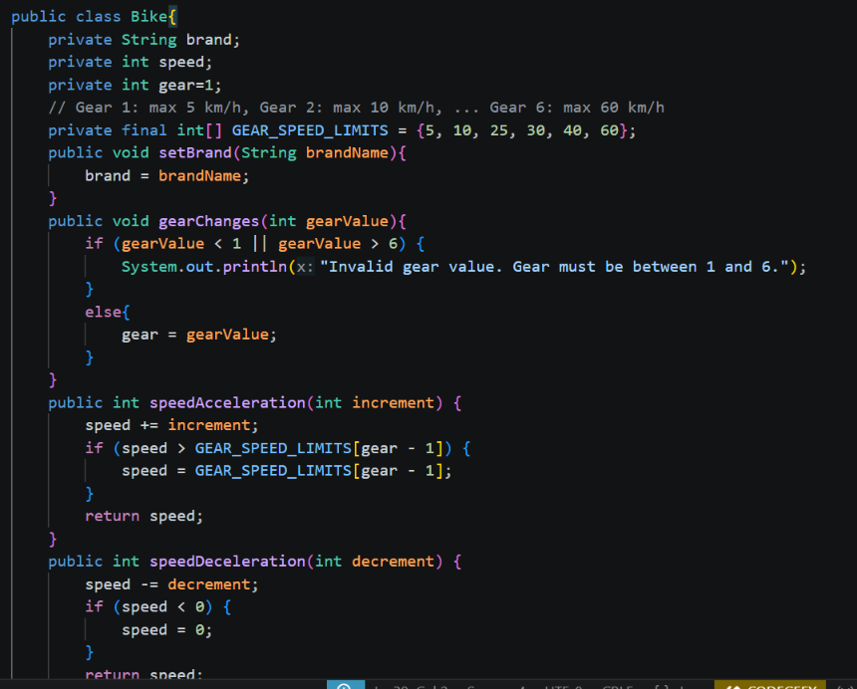
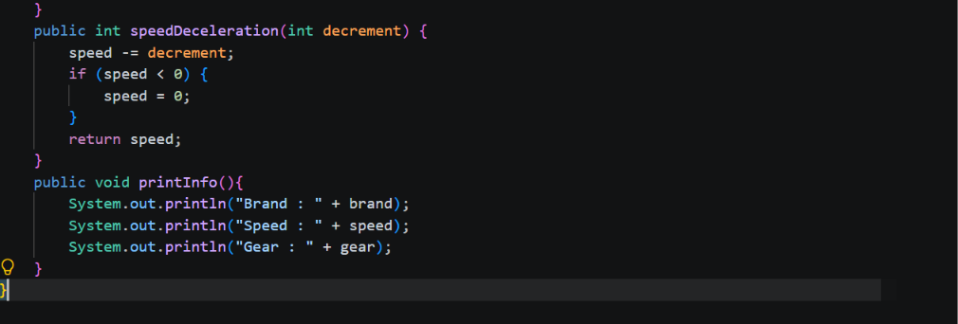

3.2 Percobaan 2
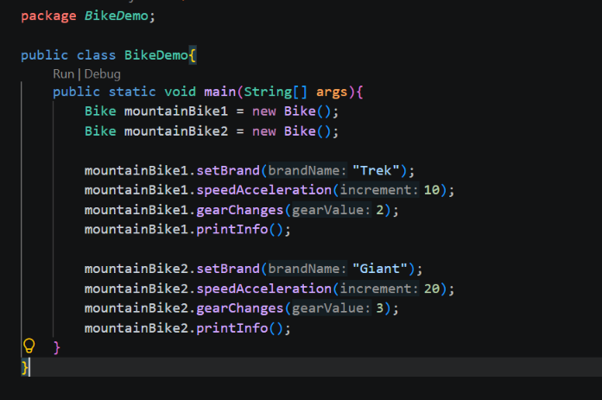
3.2 Percobaan 2
1. 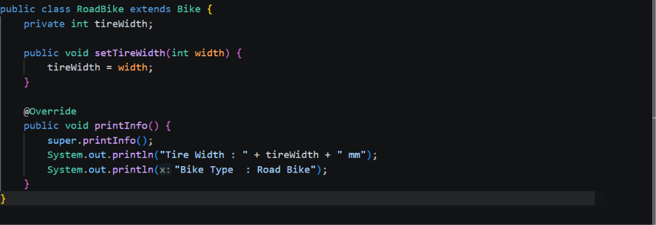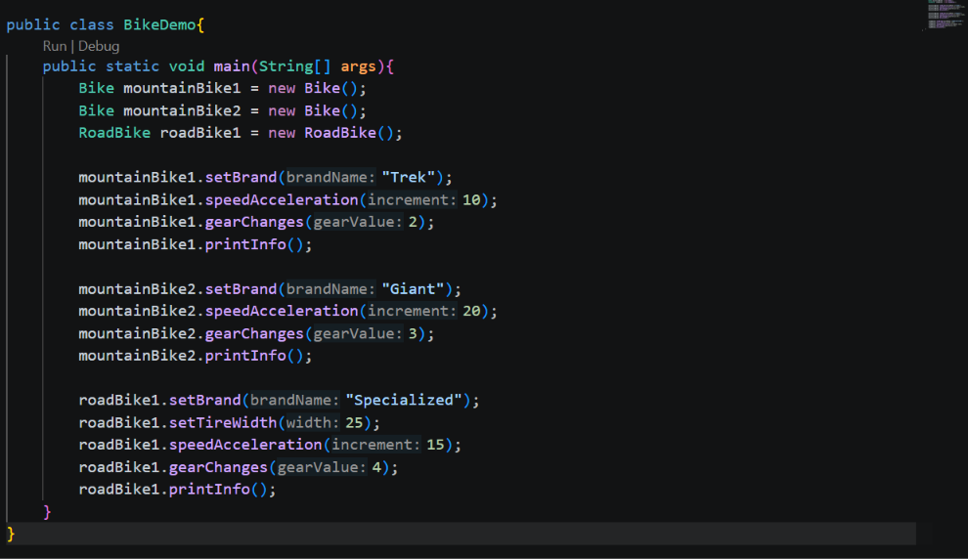5. Pertanyaan
1. Jelaskan perbedaan antara object dengan class!
- Class adalah blueprint atau prototype yang menjadi dasar untuk membuat object, sedangkan object adalah perwujudan dari class yang memiliki state dan behavior. Contohnya, class-nya adalah Motor, sedangkan object-nya dapat berupa NMAX, Vario, atau Beat
2. Jelaskan alasan gear dan brand dapat menjadi atribut dari object Bike!
- Gear dan brand menjadi atribut dari Bike karena keduanya merupakan karakteristik atau data yang dimiliki oleh setiap objek Bike. Setiap sepeda dapat memiliki jumlah gear dan brand yang berbeda-beda, sehingga nilai gear dan brand dapat menjadi pembeda antara satu objek Bike dengan objek Bike lainnya.
3. Sebutkan salah satu kelebihan utama dari pemrograman berorientasi objek dibandingkan dengan pemrograman prosedural!
- kelebihan dari pemrograman berorientasi objek disbanding dengan pemrograman procedural pbo lebih fleksibel jika terdapat kesalahan kode tidak mengganggu keseluruhan program
4. Apakah diperbolehkan melakukan pendefinisian dua buah atribut dalam satu baris kode seperti “public String nama, alamat;”?
- iyaa diperbolehkan asal memiliki tipe data yang sama dan dipisah dengan koma
5. Pada class RoadBike, jelaskan alasan atribut brand, speed, dan gear tidak lagi ditulis di dalam class tersebut!
-Atribut brand, speed, dan gear tidak perlu ditulis lagi di dalam class RoadBike karena atribut tersebut sudah didefinisikan pada class Bike. Class RoadBike mewarisi atribut dan behavior dari Bike melalui konsep inheritance, sehingga atribut tersebut dapat digunakan langsung oleh RoadBike tanpa perlu didefinisikan ulang
6. Tugas Praktikum
1. Lakukan langkah-langkah berikut supaya tugas praktikum yang dikerjakan tersistematis:
a. Foto 4 buah objek di sekitar kalian dengan 2 objek di antaranya merupakan objek yang mengandung konsep pewarisan (inheritance), contoh: kulkas, kursi, meja ruang tamu, meja belajar sehingga diketahui meja ruang tamu dan meja belajar mewarisi objek meja!

b. Lakukan pengamatan terhadap 4 objek tersebut untuk menentukan atribut dan methodnya!
c. Berdasarkan 4 buah objek tersebut, buat class nya dalam Bahasa pemrograman Java!
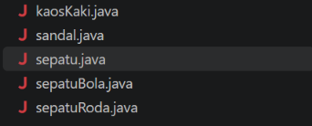
d. Perlu diperhatikan bahwa terdapat dua class hasil pewarisan sehingga perlu menambah satu class baru sebagai class yang mewarisi dua class tersebut!
e. Tambahkan dua atribut untuk setiap class!

f. Tambahkan tiga method untuk setiap class termasuk method cetak informasi!

g. Tambahkan satu class Demo sebagai main!
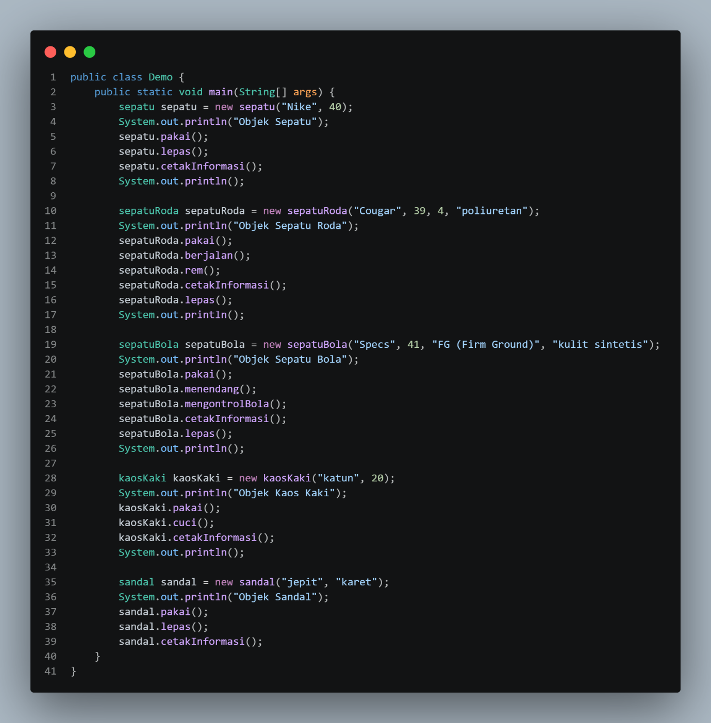
h. Instansiasikan satu buah objek untuk setiap class!

i. Terapkan setiap method untuk setiap objek yang dibuat!

